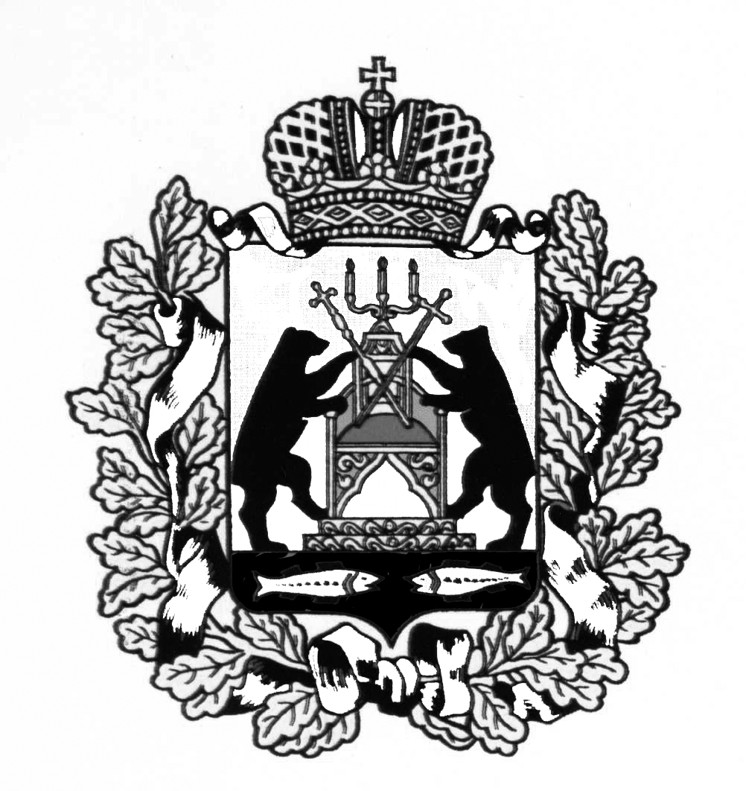
АДМИНИСТРАЦИЯ МОЛВОТИЦКОГО СЕЛЬСКОГО ПОСЕЛЕНИЯ
ПОСТАНОВЛЕНИЕ
30.10.2014. 2014 г. № 62
с. Молвотицы

Об утверждении муниципальной программы «Развитие культуры Молвотицкого сельского поселения на 2015- 2017 годы»

В соответствии со ст. 179 Бюджетного кодекса Российской Федерации, постановлением Администрации Молвотицкого сельского поселения от 03.10.2014 № 53 «Об утверждении Порядка принятия решений о разработке муниципальных программ Молвотицкого сельского поселения, их формирования и реализации» Администрация Молвотицкого сельского поселения ПОСТАНОВЛЯЕТ:
1. Утвердить муниципальную программу «Развитие культуры Молвотицкого сельского поселения на 2015-2017 годы» согласно приложению.
2. Администрации Молвотицкого сельского поселения осуществлять расходы на реализацию муниципальной программы «Развитие культуры Молвотицкого сельского поселения на 2015- 2017 годы» в пределах средств, предусмотренных в бюджете поселения на соответствующие года.
3. Настоящее постановление подлежит официальному опубликованию в информационном бюллетени и на официальном сайте Молвотицкого сельского поселения и вступает в силу с 1 января 2015 года.
4. Контроль за выполнением настоящего постановления оставляю за собой.

Глава
сельского поселения Н.В.Никитин

Паспорт
муниципальной программы Молвотицкого сельского поселения
«Развитие культуры Молвотицкого сельского поселения
на 2015- 2017 годы»

1.Ответственный исполнитель муниципальной программы:
Администрация Молвотицкого сельского поселения.
2.Соисполнители муниципальной программы:
муниципальное учреждение культуры «Молвотицкий сельский дом культуры»;
муниципальное учреждение культуры Межпоселенческая централизованная библиотечная система» (далее – «МБУК «МЦБС»);

3.Подпрограммы муниципальной программы: не имеется
4. Задачи, задачи и целевые показатели муниципальной программы:

№п\п | Цели, задачи и целевые показатели муниципальной программы | Значение целевого показателя по годам
 |  | 2015 |  | 2016 |  | 2017
1. | Цель 1. Развитие культуры Молвотицкого сельского поселения
1.1 | Задача 1 Привлечение населения к активному участию в культурной жизни поселения
1.1.1 | Показатель 1  Количество участников- чел. | 40 | 50 |  | 60
1.1.2 | Количество мероприятий - шт. | 15 | 20 |  | 25
5. Сроки реализации муниципальной программы: 2015-2017 годы.
6. Объемы и источники финансирования муниципальной программы в целом и по годам реализации (тыс.рублей)
Год | Источники финансирования
 | областной  бюджет | федеральный  бюджет | Бюджет поселения | внебюджетные средства | всего
1 | 2 | 3 | 4 | 5 | 6
2015 | - | - | 15.00 | - | 15.00
2016 | - | - | 15.00 | - | 15.00
2017 | - | - | 15.00 | - | 15.00
ВСЕГО | - | - | 45.00 | - | 45.00
- объем финансирования уточняется при формировании бюджета на очередной финансовый год и на плановый период
7. Ожидаемые конечные результаты реализации муниципальной программы:
улучшение качества оказания услуг в области культуры, соответствие их современным требованиям общества и потребностям каждого жителя сельского поселения

1.Характеристика текущего состояния культуры в поселении

В современных условиях культура способна активно воздействовать и влиять на сферы общественной жизни. Она является действенным средством профилактики и преодоления негативных социальных явлений в детской и молодежной среде, формирования патриотических, гражданских качеств личности, толерантности, воспитания духовности и нравственности, стабилизации и гармонизации семейных и общественных отношений.
Задачи культурной политики в сельском поселении реализуются сетью учреждений культуры – это Дом культуры c.Молвотицы, библиотека с.Молвотицы. Ежегодно пополняется книжный фонд библиотек сельского поселения. Растет количество клубных формирований, а также число их участников. Несмотря на определенные достижения, в отрасли остаются нерешенными ряд проблем. Прежде всего, слабая материально-техническая база учреждений культуры, а именно: необходимость капитальных и текущих ремонтов учреждений; необходимость модернизации киноустановок; устаревшее звук техническое и световое оборудование, отсутствие сценических костюмов, отставание во внедрении современных технических средств и информационных технологий.
Программа предусматривает систему мероприятий, гарантирующих финансовую поддержку и стабильность работы учреждений культуры в 2015-2017 года, а также последовательное решение накопившихся проблем с целью модернизации сферы культуры, созданию конкурентоспособных культурных продуктов и услуг.
Решение этих проблем будет способствовать сохранению и эффективному использованию историко-культурного наследия, обеспечению доступа граждан к культурным ценностям и информации, созданию условий для повышения качества. В современных условиях культура способна активно воздействовать и влиять на сферы общественной жизни. Она является действенным средством профилактики и преодоления негативных социальных явлений в детской и молодежной среде, формирования патриотических, гражданских качеств личности, толерантности, воспитания духовности и нравственности, стабилизации и гармонизации семейных и общественных отношений.
Использование программно-целевого метода позволит сконцентрировать усилия на комплексном и системном решении приоритетных проблем сферы культуры на территории сельского поселения, а также обеспечить контроль за эффективностью расходования бюджетных средств и достижением конечных результатов.

2. Основные показатели и анализ социальных, финансово-экономических и прочих рисков реализации муниципальной программы

Социально-экономический эффект от реализации программы выражается в повышении социальной роли культуры вследствие:
- создания благоприятных условий для творческой деятельности населения;
- увеличения доступности и расширения предложений культурных благ и услуг в сфере культуры;
- улучшения культурно-массовой работы со всеми слоями населения.
В результате реализации Программы увеличится количество участников самодеятельного творческого процесса, зрителей зрелищных мероприятий и посетителей выставок.
Социальный эффект заключается в более широкой и качественной реализации права граждан на отдых, творчество и пользование всеми достижениями культуры.
При реализации муниципальной программы и для достижения поставленных в ней целей необходимо учитывать возможные финансово-экономические, социальные и прочие риски.
Важнейшими условиями успешной реализации муниципальной
программы являются минимизация указанных рисков, эффективный мониторинг выполнения намеченных мероприятий, принятие оперативных мер по корректировке приоритетных направлений и показателей муниципальной программы.
Финансово-экономические риски связаны с недостаточным уровнем финансирования. Реализация данных рисков может повлечь срыв программных мероприятий, что сократит число участников самодеятельного творческого процесса, зрителей зрелищных мероприятий. Данные риски можно оценить как умеренные. В рамках муниципальной программы отсутствует возможность управления этими рисками.

3. Механизм управления реализацией муниципальной программы
Мониторинг хода реализации муниципальной программы осуществляет главный служащий Администрации Молвотицкого сельского поселения. Результаты мониторинга и оценки выполнения целевых показателей ежегодно до 15 апреля года, следующего за отчетным, докладываются Главе Администрации Молвотицкого сельского поселения.
Ответственный исполнитель муниципальной программы совместно с соисполнителями до 20 июля текущего года и до 01 марта года, следующего за отчетным, готовит полугодовой и годовой отчеты о ходе реализации муниципальной программы, обеспечивает их согласование с заместителем Главы администрации Молвотицкого сельского поселения, осуществляющим координацию деятельности ответственного исполнителя в соответствии с распределением обязанностей по исполнению полномочий Администрации Молвотицкого сельского поселения, и направляет главному служащему поселения.
К отчету прилагается пояснительная записка. В случае невыполнения запланированных мероприятий и целевых показателей муниципальной программы в пояснительной записке указываются сведения о причинах невыполнения, а также информация о причинах неполного освоения финансовых средств.

__________________________________________________

Мероприятия
муниципальной программы «Развитие культуры Молвотицкого сельского поселения на 2015-2017 годы»

№  п/п | Наименование  мероприятия | Исполнитель  мероприятия | Срок реализации | Целевой  показатель  (номер целевого показателя из паспорта подпрограммы) | Источник  финансирования | Объем финансирования по годам (тыс.руб.)
 |  |  |  |  |  | 2015 | 2016 | 2017
1 | 2 | 3 | 4 | 5 | 6 | 7 | 8 | 9
1. | Задача 1 Привлечение населения к активному участию в культурной жизни поселения
1.1. | Проведение Дня села Молвотицы | Администрация Молвотицкого поселения | 2015-2017 | 1.1.1 | Бюджет поселения | 15.00 | 15.00 | 15.00

